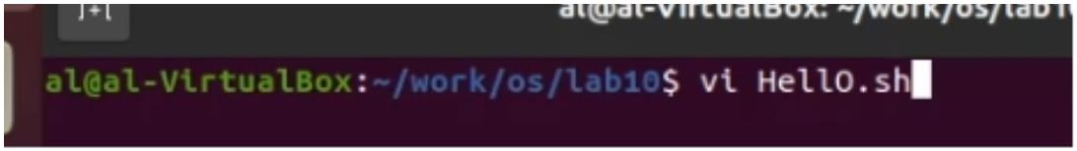
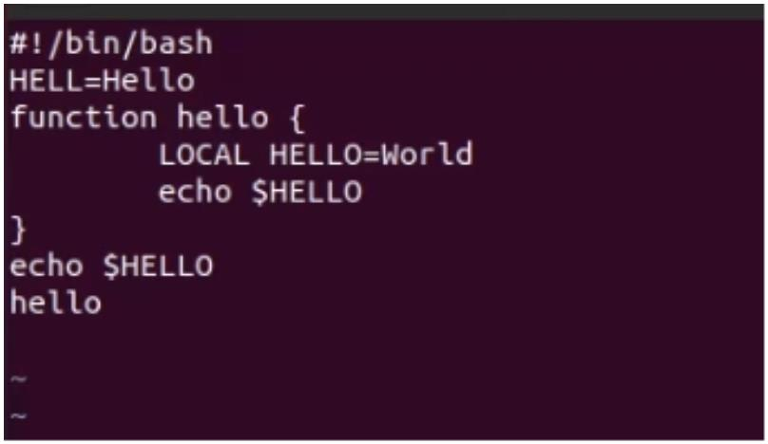
Российский университет дружбы народов
факультет физико-математических и естественых наук
Отчет по лабараторной рабете № 9
дисциплина : Операционыые системы
студент Блохин александр НКН
Москва
2021
Цель работы
Познакомиться с операционной системой Linux. Получить практические навыки работы с редактором vi,
установленным по умолчанию практически во всех дистрибутивах
Ход работы
- Создайте каталог с именем ~/work/os/lab06.
- Перейдите во вновь созданный каталог.
- Вызовите vi и создайте файл hello.sh vi hello.sh
- Нажмите клавишу i и вводите следующий текст.
- Нажмите клавишу Esc для перехода в командный режим после завершения ввода текста.
- Нажмите : для перехода в режим последней строки и внизу вашего экрана появится приглашение в виде
двоеточия.
- Нажмите w (записать) и q (выйти), а затем нажмите клавишу Enter для сохранения вашего текста и
завершения работы.

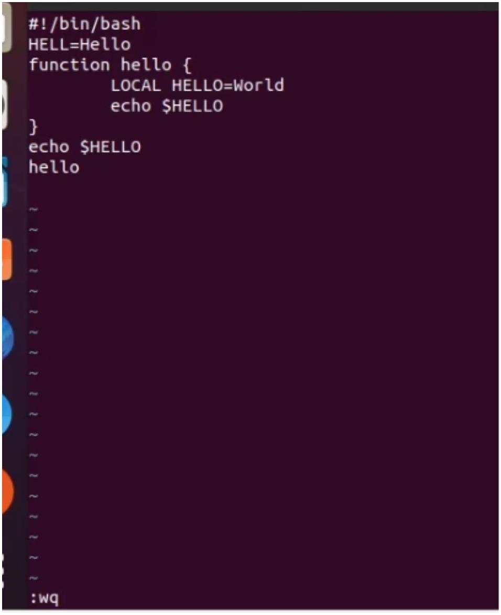
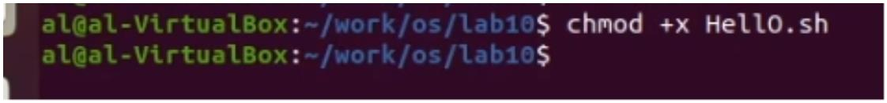
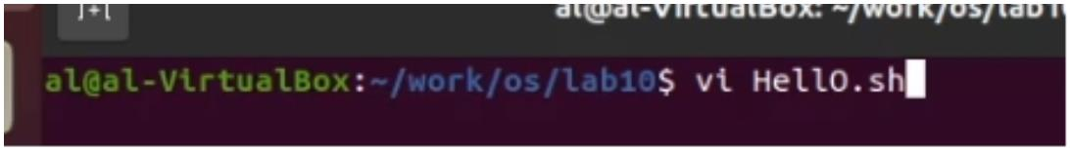
- Сделайте файл исполняемым chmod +x hello.sh
- Вызовите vi на редактирование файла vi ~/work/os/lab06/hello.sh
- Установите курсор в конец слова HELL второй строки.
- Перейдите в режим вставки и замените на HELLO. Нажмите Esc для возврата в командный режим.
- Установите курсор на четвертую строку и сотрите слово LOCAL.
- Перейдите в режим вставки и наберите следующий текст: local, нажмите Esc для возврата в командный
режим.
- Установите курсор на последней строке файла. Вставьте после неё строку, содержащую следующий текст:
echo $HELLO.
- Нажмите Esc для перехода в командный режим.

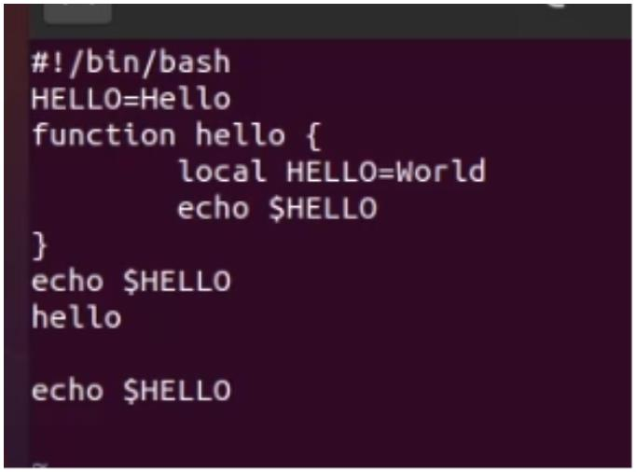
- Удалите последнюю строку.
- Введите команду отмены изменений u для отмены последней команды.
- Введите символ : для перехода в режим последней строки. Запишите произведённые изменения и выйдите
из vi.
Вывод
Познакомиkся с операционной системой Linux. Получиk практические навыки работы с редактором vi,
установленным по умолчанию практически во всех дистрибутивах

